Государственное автономное учреждение социального обслуживания Краснодарского края «Тимашевский комплексный центр реабилитации инвалидов»

Кинотерапия
(для клиентов)



Тимашевск
2015

Понятие кинотерапии, цели, задачи


Кинотерапия – это метод психотерапии, предполагающий просмотр кинофильмов и последующую работу со специалистом.
В процессе просмотра кинофильма и анализа собственного восприятия его образов участники киносеанса исследуют свои личностные особенности, в сочетании с эстетическим и интеллектуальным удовольствием, познавательной активностью, эмоциональными переживаниями. Это творческий процесс самопознания, вслед за которым возникает возможность перехода к сознательной коррекции своих действий.
Кинотерапия помогает людям лучше понимать себя и окружающих, учит управлять своей жизнью.
Цель кинотерапии – посредством кинотерапевтических сеансов трансформировать психологическое состояние клиента с ограниченными возможностями для его эффективной реабилитации.
Задачи кинотерапии:
1. Эмоциональное переживание и проживание участниками актуальных, на данный момент жизни, ситуаций и проблем.
2. Осознание и переосмысление себя и своих целей, потребностей, психологических проблем.
3. Развитие способности самонаблюдения и умения быть в позиции объективного наблюдения ситуации.
4. Развитие способности к самораскрытию, искренности в выражении чувств. Формирование способности к сопереживанию.
5. Личностный рост.
6. Формирование позитивного мышления и способности видеть многомерность и многозначность своих мотивов и мотивов значимых людей.
7. Повышение психологической компетентности.

Эффективность кинотерапии:

С помощью кинотерапии участники могут:
- решить свою трудную ситуацию и найти в себе больше сил, чтобы выйти из нее;
- расширить горизонты восприятия жизни;
- увидеть свою внутреннюю силу;
- побудить себя к действиям;
- пережить горе или утрату;
- справиться с неуверенностью и обрести новую перспективу в понимании красоты;
- исследовать свои личностные особенности и поведенческие паттерны;
- переоценить и скорректировать свои действия;
- начать свой путь к осознанным изменениям в жизни.

Тематика фильмов для занятий по кинотерапии

- Фильмы, демонстрирующие возможность преодоления, совладания, т.е. – личностный рост персонажей.

- Принятие себя и своей судьбы после травмы, ограничившей возможности, проблемы социальной адаптации.
- Фильмы, демонстрирующие закономерности роста и развития личности, проблемы взросления, социализации.
- Комедии, где присутствует юмор, сатира, ирония, сарказм.
- Научно-популярные и документальные фильмы о психологии, поступках и поведении человека.
- Фильмы, демонстрирующие жизнь людей с ограниченными возможностями.

Аннотации к фильмам, рекомендуемым к показу, на сеансах кинотерапии:

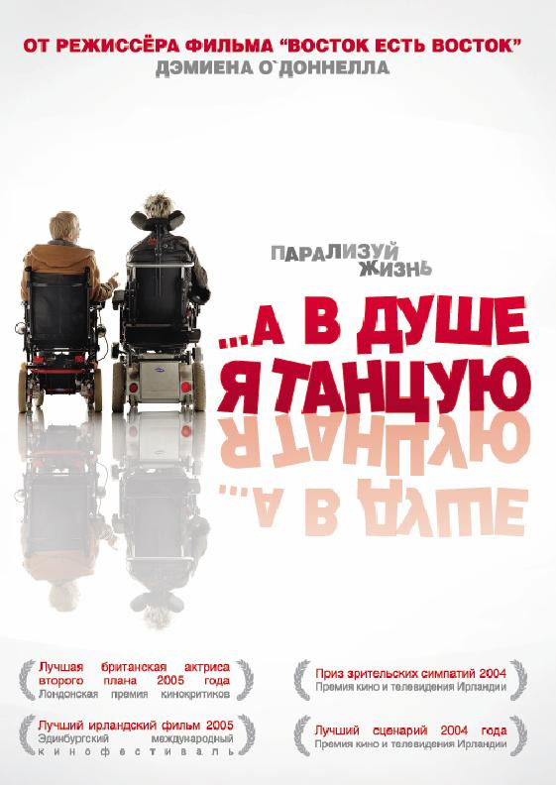
«…А в душе я танцую» Драма, комедия, мелодрама, Великобритания, Ирландия, Франция, 2004г
Майклу 24 года, и почти всю свою жизнь он провел в доме для инвалидов, куда попал с церебральным параличом. Он знакомится с новым пациентом клиники — Рори О’Ши, которого приковала к инвалидной коляске мышечная атрофия. Как и Майкл, он практически не может передвигаться, но это не мешает Рори по-своему наслаждаться жизнью. Его смелость и безразличие к ударам судьбы становятся отличным примером для Майкла.


«Человек дождя» Драма. США, 1998г.
У Чарли, грубоватого и эгоистичного молодого повесы, в наследство от отца остались лишь розовые кусты да «Бьюик» 49-го года. Внезапным «сюрпризом» для него стало открытие того, что львиная доля наследства оставлена отцом его больному аутизмом брату Раймонду. Задавшись целью отобрать свою «справедливую долю» семейного достояния, Чарли похищает старшего брата и держит его заложником. Но то, что было задумано им из эгоизма, перерастает в волшебную одиссею дружбы и самоосмысления, которая разводит границы обособленного мира Раймонда, а Чарли позволяет вырваться из оков своей некогда бесчувственной души.


«Адам» Драма, мелодрама, США, 2009г.
Адам — человек, страдающий синдромом Аспергера, одной из форм аутизма; общению с людьми он предпочитает исследование любимого им космоса, несмотря на это Адам страстно желает найти родную душу, которая всегда могла бы понять или выслушать. Ситуация в корне меняется, когда его новой соседкой становится Бет…

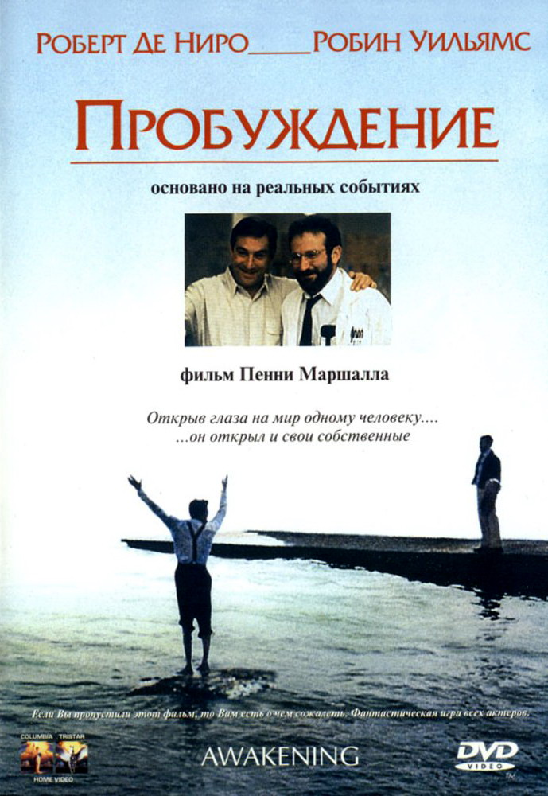
«Пробуждение» Драма, биография, США, 1990г
Доктор Малколм Сэйер, застенчивый врач и ученый, использует экспериментальные препараты, чтобы «пробуждать» обездвиженных жертв редкого заболевания. Леонард был первым пациентом, получившим это неопробованное лечение. Его пробуждение, наполненное благоговением, страхом и энтузиазмом, приводят как бы ко второму рождению и самого Сэйера по мере того, как пациент открывает для себя и доктора простые радости жизни. Воодушевленный чудесным выздоровлением Леонарда, Сэйер дает лекарство другим больным.


«Я буду рядом» Драма, Россия, Украина 2012 год
Один из немногих хороших фильмов на медицинскую тему, произведенных в России. Оптимистичный. Пронизывающий. Трогательный. Главная героиня Инна — успешная молодая женщина. У нее все хорошо в жизни: чудесный шестилетний сын Митя, друзья, работа в одном из известных ресторанов. Ребенка она воспитывает одна, но ничуть не переживает по этому поводу. Сильнейшие эмоции приходят с плохими новостями: врачи обнаруживают опухоль мозга, с которой нельзя справиться. Инна принимает решение найти своему сыну новых родителей. И эта какая-то дикая и невероятно трагичная ситуация заканчивается условным хеппи-эндом благодаря воле и любви главной героини.


«Я тоже» Драма, Испания, 2009 год
Не вполне классическая история любви. Даниэлю тридцать четыре, синдром Дауна, неожиданно для новых знакомых — потрясающее чувство юмора и учеба в вузе за плечами. Он устраивается на работу и в первый же день влюбляется в Лауру, свою коллегу. Она не слишком удовлетворена своей жизнью и топит раздражение в алкоголе, проводит время в барах и ночных клубах. История о том, как один человек, пусть даже несовершенный, может открыть целый мир для уже повзрослевшей, но все еще маленькой девочки.


«Дверь в дверь» Драма, США, Канада, 2002 год
У Билла Портера — церебральный паралич, и это мешает ему нормально жить. Единственный близкий человек для Билла — его мать. Она помогает встать своему сыну на ноги, он начинает работать коммивояжером в небольшой фирме «Уоткинс». Будучи торговым агентом, Билл постоянно натыкается на агрессию со стороны соседей. Невероятное терпение и настойчивость помогают этому, казалось бы, маленькому человеку найти свое место в жизни — ему присуждают премию «Лучший торговец года». Мама Билла умирает, он остается один. Из друзей — лишь помощница Шелли. Жизнь постепенно налаживается, но… вскоре Билл попадает под автобус. И круговерть начинается снова.

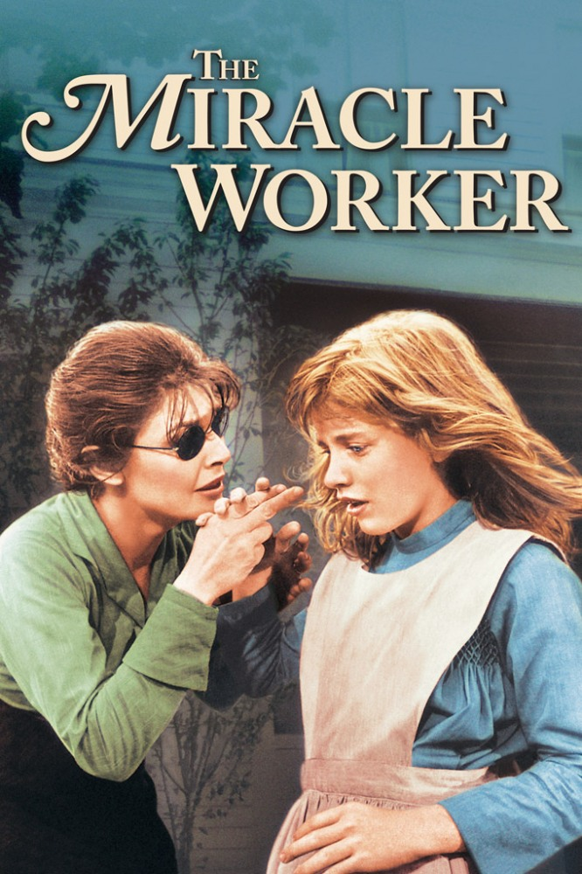
«Сотворившая чудо» Биографическая драма, США, 1962 год
Ты не видишь, ты не слышишь, ты писатель. Адаптация пьесы «Сотворившая чудо» американского драматурга Уильяма Гибсона, основанной на реальных событиях.
Хелен Келлер в полтора года потеряла зрение и слух и росла, совершенно не понимая, что происходит вокруг, не зная, как общаться с людьми, которые ее окружают. Но невероятная целеустремленность учительницы, которая появилась у Хелен в семь лет, не дала девочке потерять ко всему прочему и свою жизнь. Хелен научилась говорить, адаптировалась ко внешнему миру и стала первым неслышащим и незрячим человеком, который получил высшее образование. «Сотворившая чудо» не единственная экранизация биографии Хелен Келлер — в 2005 году в Индии вышел фильм «Последняя надежда», основанный на истории жизни американской писательницы.


«Скафандр и бабочка» Биографическая драма Франция, США, 2007 год
Основой сюжета послужила автобиографическая книга Жана-Доминика Боби, главного редактора журнала Elle. Он перенес инсульт и был полностью парализован, он мог только двигать левым глазом. В этом состоянии мужчина пробыл два года. Но он сумел рассказать врачам о своем самочувствии, о том, что он заперт в собственном теле, и какая же это невыносимая психологическая пытка. Врачи создали для него специальную табличку, на которой был написан алфавит. Жан-Доминик подмигивал левым глазом — и именно это помогло ему сохранить контакт с внешним миром. Позже по его рассказам была составлена книга.


«Не могу сказать «прощай» Мелодрама, СССР, 1982г.
Полюбив красавца Сергея, Лида стерпела его женитьбу на другой. А когда с Сергеем случилось несчастье и от него ушла жена, Лида пришла к нему и осталась с Сергеем навсегда. Главный герой, прикованный к постели из-за травмы позвоночника, переживающий переоценку собственных жизненных ценностей, кардинально изменив свой образ жизни и образ мыслей, все же с помощью друзей и любящей его женщины становится социально активным, придает своей жизни новый достойный смысл.


«Море внутри» Драма, биография, Франция, Италия, Испания, 2004
Реальная история испанца Рамона Сампедро, который почти 30 лет прикован к постели. После трагического несчастного случая Рамон парализован до шеи, и хотя он окружен заботой и вниманием любящих людей, все эти годы он добивается единственной цели - получить от государства право добровольно уйти из жизни. В этой горькой борьбе за свободу от пут неподвижности он надеется одержать верх над жестокой судьбой. И хотя Рамон убежден, что он должен умереть достойно, ему, как никому другому, удается научить окружающих самому главному - любить и ценить жизнь...
Фильм рассказывает о его отношениях с двумя женщинами: Джулией, его адвокатом, и подругой Розой, которая пытается убедить Рамона, что жизнь стоит того, чтобы жить. Сила любви Рамона вдохновляет женщин на поступки, которые казались им невозможными. Рамон, несмотря на желание смерти, раскрывает своим друзьям и близким ценность и смысл жизни. Он не может двигаться сам, но может заставить любого изменить течение его жизни.


«Каин. Исключение из правил/ Капитан Каин» Детективный сериал, Франция, 2012 год
Если вы капитан уголовного розыска, да еще и прикованы к инвалидной коляске после неприятного случая с мотоциклом и наркотиками, вы просто обязаны ненавидеть «двуногих» и цинично относиться ко всему вокруг. Прямо как главный герой этого сериала. Фред Каин саркастичен и слегка высокомерен. Он точно знает, как правильно расследовать преступления, кто виноват и что делать. Ну и зрителям расскажет.


«Повесть о настоящем человеке» Военный, СССР,1948
Экранизация одноименной повести Бориса Полевого, основанной на реальных событиях.
Летчик-истребитель Алексей Маресьев был сбит в бою, но выжил, потеряв обе ноги. Несмотря на ампутацию, он смог совершить практически невозможное: после упорных многодневных тренировок вновь поднял в небо боевой самолет. Фильм, пользовавшийся огромной популярностью в первые послевоенные годы, и сегодня поражает силой эмоционального воздействия…


«Эта жизнь для тебя» Драма, Австрия – Германия, 2008
Молодой пианист Лука, лауреат международного конкурса, попадает под машину и остаётся прикованным к инвалидному креслу. Находясь в глубочайшей депрессии из-за того, что у него парализованы ноги, в реабилитационной клинике он знакомится с Родериком, своим сверстником, у которого тот же недуг. Кроме того, у Родерика проблемы с сердцем. Постепенно между молодыми людьми устанавливаются дружеские отношения. Лука возвращается к занятиям музыкой, а Родерик проводит последние дни не в клинике, а в доме, который специально для друзей выстроили родители Луки.


«Оазис» Драма, Китай, 2002
Пронзительная и драматичная любовная история не по возрасту заторможенного паренька и парализованной девушки. Ее отец стал жертвой автомобильной катастрофы, причиной которой стал брат ее возлюбленного. Этот фильм - главное открытие Венецианского кинобиеннале 2002. Участник международных кинофестивалей в Торонто, Ванкувере, Лондоне и Пусане.


«Настоящая любовь» Мелодрама, Россия, 2008
Нине почти 20 лет, она инвалид. Несколько лет назад она с папой попала в автомобильную аварию. Отец успел спасти дочь, а сам погиб. С тех пор все в жизни чудом спасшейся девочки идет не так, и с каждым годом становится только хуже... Нина не может забыть ту ужасную катастрофу. Кости сломанной ноги неправильно срастаются, в итоге врачи и вовсе предлагают ампутировать конечность. Мать девушки не в силах ей помочь, бедная женщина очень тяжело переживает потерю любимого мужа и главного кормильца в семье. Она винит во всем Нину, и из-за этого их отношения еще более усложняются. Но с появлением в коммунальной квартире, где живет Нина, новой соседки все меняется в жизни девушки-инвалида. Тем более что красавицу-актрису повсюду сопровождают двое веселых и привлекательных мужчин.

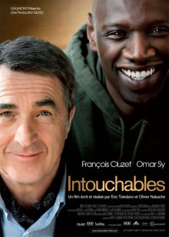
«Неприкасаемые»/«1+1» Комедийная драма, Франция, 2011г
В российском прокате «Неприкасаемых» перевели как «1+1», и повод так сделать действительно был. Один — богатый аристократ Филипп (Франсуа Клюзе), ставший инвалидом после полета на параплане, ищет себе помощника. Плюс один — темнокожий парень Дрисс (Омар Си), которому работа, в общем-то, и не нужна даже. Цель молодого человека — получить подпись Филиппа под нужным документом и оформить себе пособие по безработице. Но неожиданно Филипп берет к себе Дрисса — выходца из Сенегала, у которого нет опыта работы, зато есть криминальные наклонности, немалый интерес к марихуане, женщинам и танцам. В итоге чопорный дворец превращается в дом хаоса и отличного настроения, а сдержанный аристократ Филипп становится невероятным авантюристом. И после общения с Дриссом он, кстати, уже не боится заводить романы с прекрасными женщинами.


«Умница Уилл Хантинг» Драма. США, 1997г
Уилл Хантинг – 20-летний одаренный парень из Бостона, который то и дело ввязывается в неприятные истории. И когда полиция арестовывает его за очередную драку, профессор математики берет его под свою опеку, но при одном условии: Уилл должен пройти курс психотерапии. Сеансы «перевоспитания», начавшиеся с недоверия, постепенно перерастают в дружбу между Уиллом и его наставником.


«Испытание Акилы» Драма, США, 2006 г.
Потерявшая отца в шесть лет, одиннадцатилетняя девочка Акила, со временем стала для своего города символом надежды на лучшее. Путём обмана матери, во всём упрекающей свою дочь, Акила нашла себе наставника, передавшего ей все свои знания и давшего ей позитивные жизненные установки, воспользовавшись которыми она ставит себе цель пройти централизованное тестирование по орфографии и выиграть национальный кубок на чемпионате в Вашингтоне.

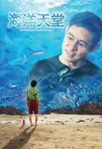
«Рай океана» Драма, Китай, 2010г
Заботливый отец сына с аутизмом ни на секунду не задумывается о себе, когда врачи ставят ему страшный диагноз «рак». Мальчику нужно как-то жить дальше, приспосабливаться к окружающему миру. И отец это понимает.
«Рай океана» — это безбрежность светлых чувств, которые могут возникнуть между двумя родными людьми. Фильм о том, что любовь способна пробиться через все преграды. Особенно родительская.


«Хористы» Драма, Германия, Франция, Швейцария, 2004г
Отчаявшись найти работу, учитель музыки Клемент Матье попадает в интернат для трудных подростков. Там он видит, к каким жестоким «воспитательным мерам» прибегает ректор этого заведения Рашан. Добродушного по натуре Матье возмущают эти методы, но он не в состоянии открыто протестовать. Но однажды ему, автору многочисленных музыкальных произведений, которые он скромно прячет в своей комнате, приходит в голову замечательная идея: организовать школьный хор. Это доброе и благородное начинание учителя музыки, позволило изменить жизнь «Дна пруда» (так необычно называется это заведение), а в итоге привело к достижениям в творческой карьере выросшего Моранжа.


«Мой ангел-хранитель» Драма, США, 2009г
11-летняя Анна внезапно узнает о том, для чего все-таки ее произвели на свет. И подает в суд на своих родителей, которые за девять месяцев до ее рождения решили, что она станет поставщиком органов для сестры. У старшего ребенка Кейт лейкоз. Младшая Анна, которая уже делилась своим костным мозгом и плазмой, теперь должна отдать почку. Неожиданный поворот сюжета — и вдруг становится ясно: это фильм о том, что иногда нужно сдаваться.


«За гранью тишины» Музыкальная драма, Германия, 1996г
Лара родилась здоровым ребенком в семье глухих. Долгое время она связывала два мира: мир звуков, такой знакомый для нее, и «мир тишины», такой близкий ее семье. Но все изменилось, когда в жизни девушки появилась музыка. И перед героиней встает нелегкий выбор: остаться в родном доме или же отправиться навстречу новой жизни, полной звуков и красивых мелодий.


«Босиком по мостовой» Комедия, мелодрама, драма, Германия, 2005г
Работая уборщиком в психиатрической больнице, Ник в последнюю секунду спасает от самоубийства девушку Лайлу, что приводит, к непредвиденным последствиям: Лайла тайно выслеживает своего спасителя и однажды вечером неожиданно появляется в дверях его квартиры. В ночной сорочке и босиком. Все попытки Ника избавиться от Лайлы кончаются неудачей. Девушка твердо решила остаться у него навсегда. И вот необычная парочка - Ник, впервые в жизни вынужденный нести за кого-то ответственность, и Лайла, смотрящая на мир изумленными глазами ребенка, - отправляется в путешествие, которое их сблизит и навсегда изменит их жизни.


«Прерванная жизнь» 1999г. США, Германия драма, биография
В конце шестидесятых дикие сердцем отправлялись в Вудсток, неудачники — на войну, а те, кому отправиться было некуда, — в бездну. После того, как Сюзанне поставили диагноз «пограничное состояние», девушка оказывается в закрытом психиатрическом учреждении, и чтобы подняться со дна пропасти к свету, она должна победить хаос в самой себе и в окружающем мире. Но так трудно сражаться с бесплотным врагом, особенно если это твоя собственная тень…



Контакты:
352700, Краснодарский край,
г. Тимашевск, ул. Пролетарская, 120,
тел. 8-86130-4-08-12

Использованы материалы:
ГБУ КК «Краевой методический центр»
Информация на основе сайтов:
http://neinvalid.ru/
http://www.kinopoisk.ru/; http://paralife.narod.ru/

